Трудно поверить, но всем известные игры в классики и в десяточки с мячом или скакалкой из нашего детства — не просто развлечение, а еще и идеальный способ развития двигательных навыков, координации движений, самоконтроля и познавательных функций.
Нейроигры- специальные игровые комплексы, помогающие ребенку: чувствовать пространство, свое тело; развивать зрительно-моторную координацию(глаз-рука); развитие слухового и зрительного внимания.
«Классики»
Необычайно полезны в плане развития не только двигательных, но и психических функций давно известные игры в классики и в десяточки. Классики не обязательно рисовать мелом на асфальте, их можно купить уже в готовом виде и использовать даже дома. А при игре со скакалкой можно не только прыгать, но и называть при этом животных, насекомых, овощи, фрукты.

«Регулятор громкости»
Взрослый говорит ребенку: «У меня есть регулятор громкости. Когда я держу руку вверху, ты говоришь громко, когда внизу — тихо». Ребенок видит зрительную инструкцию и регулирует с ее помощью свои действия.

«Сделай наоборот»
Взрослый говорит: «Я поднимаю руки, ты должен опустить. Я поднимаю правую руку, ты — левую» и т. д.

«День — Ночь»
Если ведущий дает команду: «День!», игроки бегают. Как только он скажет: «Ночь!» все должны остановиться.

«Хлопки в ладоши»
Это одна из игр со словом «стоп». Они подразумевают некую паузу, остановку и связаны с развитием умения ждать.
Взрослый говорит: «Хлопай в ладоши. Когда я скажу: „Стоп!“, ты должен остановиться». Можно в этот момент руки развести или, наоборот, сомкнуть. Важно, чтобы ребенок выполнял инструкцию.
Сначала мы озвучиваем правила. Если ребенок хорошо справляется, не нарушает правила и четко выполняет инструкцию, игру можно усложнить и начать ребенка путать. Например, говорить «стул» вместо «стоп». При неправильном слове он должен продолжать действие (хлопать, идти и т. д.). Именно в этот момент происходит регуляция и контроль. На первый взгляд, эта игра очень простая, но в действительности она может вызывать затруднения у детей дошкольного возраста.
Самый сложный уровень данной игры — во время действия (движения) читать стихотворение или петь песню. Выбирать для данной игры необходимо хорошо известные ребенку стихи или песни.

«Рыбка»
Взрослый держит перед собой горизонтально согнутую в локте левую руку. Под рукой-море, над рукой- небо. Правая рука- рыбка. Взрослый говорит ребенку: «Когда рыбка плывет в море, ты хлопаешь, если она выпрыгивает из воды, ты должен остановиться и перестать хлопать». Игра развивает самоконтроль, внимательность и контактность («Смотрю на ведущего и понимаю, что от меня требуется»).

Светофор
Для игры понадобятся 3 квадрата из фетра (цветной бумаги) зеленого, красного и желтого цветов. Когда взрослый показывает зеленый квадрат, ребенок хлопает по коленям ладонями, желтый - кулаками, красный - хлопает в ладоши. Можно менять темп.

Чайничек — крышечка
Текст игры:
Чайничек, крышечка (показываем руками чайник и крышку).
Крышечка, пимпочка (показываем крышечку и пимпочку).
Пимпочка, дырочка (показываем пимпочку и дырочку).
Дырочка, пар идет. (показываем пальцем, как через дырочку выходит пар).
Читать текст необходимо в прямом и обратном порядке. Далее убираем из речи по одному слову, т.е. не произносим его, но руками показываем. В конце игры нужно будет молча показывать руками весь текст.

Уважаемые родители!
Предлагаем вам
познакомиться с нейроиграми!
С их помощью вы сможете развить у ребенка такие психические процессы, как - внимание, память, мышление, воображение сформируете межполушарное
взаимодействие и
пластичность мозга.
Улучшите моторику, как
мелкую, так и общую; окажете положительное влияние на развитие пространственных представлений; на состояние нервной системы и настроения ребенка!

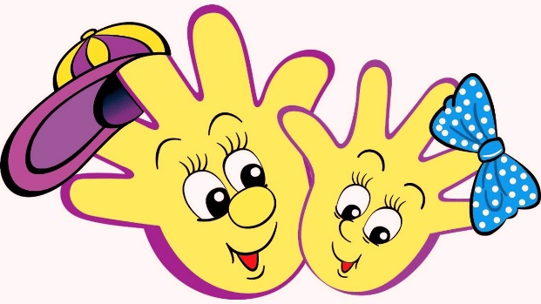

ИГРАЙТЕ С РЕБЕНКОМ
С УДОВОЛЬСТВИЕМ!

«Умные движения»
или
нейроигры
- это интересно!»

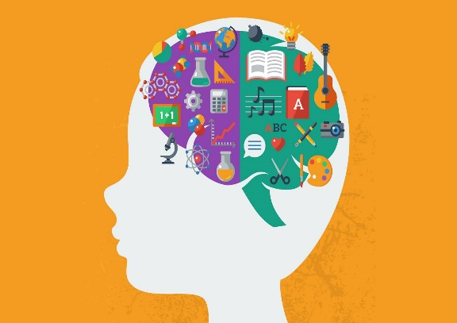

МАДОУ ДС №100 «Гулливер», 2023г.

Игры за столом
Выкладываем перед ребенком на столе 4 фетровых квадрата синего, желтого, красного и зеленого цвета. Спрашиваем его, какой рукой он будет выполнять задание. Другую руку он должен убрать под стол. Взрослый говорит (делая паузу после каждой команды): «Постучи кулаком по синему! Постучи по желтому! Постучи по зеленому! Погладь красный!» Как правило, по инерции на последней команде ребенок стучит по красному.
Далее усложняем задачу, подбирая похожие по звучанию, но разные по смыслу задания: «Переверни желтый! Помни́ красный!» и т. д. Далее дается сразу двойная команда: «Постучи по синему, потом постучи по красному!» Обычно в этот момент ребенок достает из-под стола вторую руку. За этим нужно следить. Смысл в том, чтобы ребенок учился сдерживаться.
Моторные ряды
Для игры понадобятся разноцветные пластиковые жетоны. Ребенку предлагают выложить ряд из жетонов, чередуя цвета.
Затем поочередно каждой рукой ребенок «проходит» ряд, располагая напротив желтого жетона ладонь, напротив зеленого — кулак.

